Etudier les espaces de la ville à partir d’édugéo
Classe de Première

L’activité a été conçue pour des élèves de 1èreS et peut être réalisée par des élèves de 1èreL et 1èreES.

Insertion dans le programme
L’activité s’insère dans le thème de géographie La France en ville.
Elle permet de répondre à la problématique « Qu’est-ce que la ville ? » et met en évidence l’étalement urbain et la définition de plus en plus complexe des limites de la ville.
Elle permet également de mettre en évidence les différentes formes urbanistiques de chaque partie de l’aire urbaine.

Les objectifs :

- Prise en main d’édugéo
- Travail diachronique sur des cartes IGN
- Réalisation d’un croquis et d’une légende. L’activité permet un apprentissage du croquis et de l’organisation de la légende.

Il est possible en amont pour le professeur de créer un accès sur eduthèque pour les élèves.
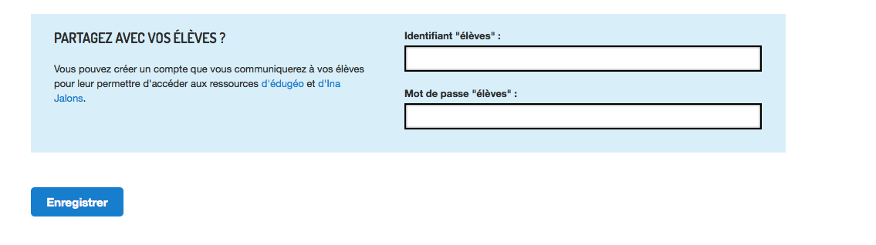
Une fois identifié sur édutheque, dans l’onglet mon compte vous pouvez créer un accès élèves pour édugeo
Le mot de passe peut leur être transmis afin qu’ils effectuent l’activité.

Matériel nécessaire :
Une salle informatique avec connexion à internet.
La fiche d’activité qui guide les élèves. Des documents complémentaires sont utilisés, issus du manuel Belin (fiche documents annexes)

Déroulement de la séance
La séance se déroule en 2 heures en autonomie en salle informatique.
Au début de la séance, il est conseillé au professeur de faire une démonstration rapide de l’outil croquis.

Difficultés rencontrées
- les élèves ont besoin que leur soit bien explicité le terme de formes urbaines
- Il n’existe pas la possibilité d’imprimer le croquis, les élèves peuvent juste imprimer la légende. Il est possible de faire une capture d’écran. Le professeur peut également vérifier le travail et lors de la reprise en classe au cours de la séance suivante il peut faire le point sur les différents espaces de la ville en faisant réaliser le croquis aux élèves.

Exemple de production des élèves :
- 